Herramienta F1.E2.c.H1 Herramienta para la preparación del trabajo sobre el terreno
Zona de intervención:
Desarrollar un plan para cada zona de intervención
Fecha(s):

Junto con el equipo de proyecto y/o con ayuda de la delegación local en la zona objetivo, identificar la siguiente información para cada zona de estudio:
- comunidades/localidades o vecindarios/ciudades en la zona objetivo (población, distancia),
- mercados (frecuencia, tipo, accesibilidad) o zonas comerciales, y
- actores clave presentes en las zonas estudiadas.

Localidades, comunidades o vecindarios a visitar. Normalmente no es posible visitar todas las localidades de la zona objetivo que se ha determinado. En ese sentido, se deben establecer criterios para escoger una muestra representativa, por ejemplo: accesibilidad/proximidad a mercados, cantidad de población, zonas de medios de vida, etc., escogiendo al menos una de cada tipo (cerca/lejos de mercados, comunidades/vecindarios pequeños/grandes, etc.).
Ubicación | Población | Distancia (a la ubicación principal) |  | Otra información relevante
Principales mercados a visitar El equipo debería comprobar cuáles son los principales mercados y zonas comerciales (dependiendo del contexto) en las zonas objetivo, así como los más idóneos para los potenciales productos/servicios. Es necesario visitar el mayor número posible y en los momentos en que haya más actividad de intercambio de productos; si es posible, visitarlos a distintas horas del día (por la mañana, al medio día y a la tarde). En algunos países es posible que las mujeres no tengan acceso a ciertos mercados, pero pueden existir mercados alternativos. En tal caso, se deberían visitar igualmente esos mercados.

Nombre del mercado | Ubicación | Tipo de mercado |  | Frecuencia
Actores clave. Según el contexto, unos actores pueden ser más relevantes que otros. Dado que no hay tiempo para entrevistar a todos los actores, el equipo debe acordar con quién sería más interesante hablar. Es conveniente entrevistar a técnicos/as con experiencia en el terreno.
Actor | Ubicación | Disponibilidad |  | Otra información relevante
Si es necesario, especialmente en caso de que parte del equipo en el terreno no haya participado en el desarrollo de las herramientas o en la fase inicial, se debe incluir en el calendario una sesión de formación que incluya:
- objetivos y proceso (pasos) de la identificación de oportunidades;
- uso de las herramientas;
- prueba de las herramientas.

Recordatorio: adaptar y corregir la versión final de las herramientas en base al feedback de las pruebas.

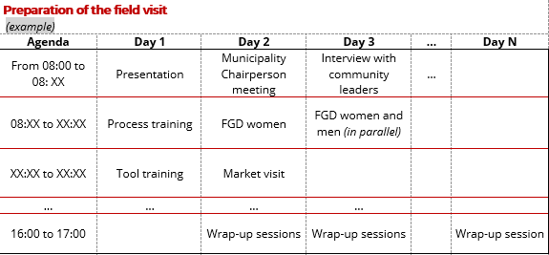
Otras recomendaciones:
- Incluir sesiones de cierre (recapitulativas) al final de la jornada (o al principio de la siguiente) para poner en común las principales lecciones aprendidas durante la visita del día, los cambios en la planificación o detalles a revisar en herramientas.
- Para las encuestas, calcular qué muestra se requiere para que los datos sean extrapolables / válidos para análisis.
- Al planificar los grupos focalizados, entre otras cosas es preciso dividir los grupos por hombres/mujeres, grupos destinatarios.
- Ajustar la planificación (duración, número de pueblos/actores a visitar, etc.) a los recursos disponibles (personas, vehículos, etc.).
- Probar las herramientas y a continuación modificarlas si es necesario antes de comenzar las visitas.

